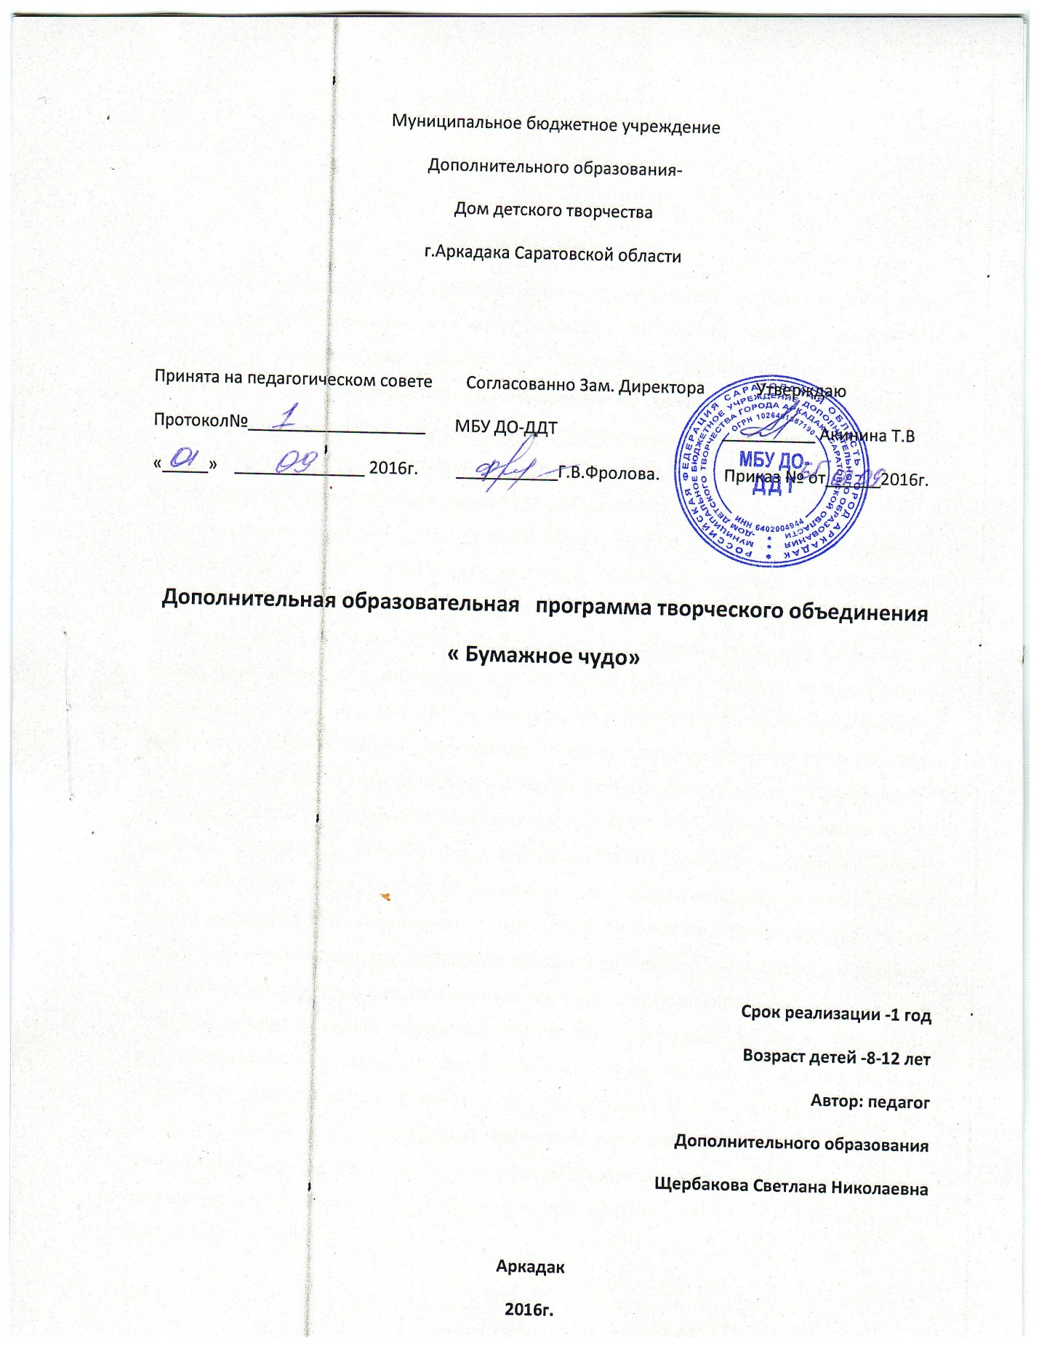

Пояснительная записка

Программа « Бумажное чудо» вводит ребенка в мир творчества. С помощью таких видов художественного творчества, как конструирование из бумаги, создается возможность поверить в себя, в свои способности. Программа предусматривает развитие у обучающихся изобразительных, художественно – конструкторских способностей, нестандартного мышления, творческой индивидуальности. Это вооружает детей, будущих взрослых граждан, способностью не только чувствовать гармонию, но и создавать ее любой иной, чем художественное творчество, жизненной ситуации.
Программа полностью посвящена бумагопластике. Бумага, как материал для детского творчества ни с кем несравнима (легкость обработки, минимум инструментов). Способность бумаги сохранять придаваемую ей форму позволяет делать не только забавные поделки, но и вполне нужные для обихода предметы (закладки, упаковки для подарков, подставки под карандаши и т. д.) Любая работа с бумагой – складывание, вырезание, плетение – не только увлекательна, но и показательна. Бумага дает ребенку проявить свою индивидуальность, воплотить замысел, ощутить радость творчества. Дети постигают поистине универсальный характер бумаги, открывая ее поразительные качества, знакомятся с самыми простыми поделками из бумаги и с приготовлениями более сложных, трудоемких и, вместе с тем, интересных изделий. Кроме того дети приобретают навыки конструкторской, учебно - исследовательской работы, опыт работы в коллективе, умение выслушивать и воспринимать точку зрения. При работе с бумагой обучающиеся познакомятся со следующими техниками: обрывная аппликация; аппликация из ладошек; торцевание; квиллинг; объемныйквиллинг; оригами; модульное оригами.
Ведущей педагогической идеей дополнительной программы является включение учащихся в активную творческую деятельность на основе сотрудничества, как одного из условий психологической комфортности ребенка в образовательном процессе.
Сущность дополнительной программы заключается в создании оптимальных условий для творческого развития личности ученика через использование активных, традиционных и нетрадиционных методов и форм обучения при изучении учащимися декоративно – прикладного искусства.
Новизна заключается в изучении личности каждого учащегося и подборе методов, форм, приёмов обучения, направленных на развитие творческих способностей учащихся, в разнообразии изучаемых видов декоративно – прикладного искусства.

Доступность дополнительной программы проявляется в том, что данная программа может быть успешно использована практически всеми педагогами дополнительного образования, работающими по данному направлению.
Актуальность программы обусловлена тем, что в настоящее время бумагопластика становится все более и более востребованной и привлекает к себе большое число последователей. Программа дополнительного образования детей направлена на:
– создание условий для развития ребенка;
– развитие мотивации к познанию и творчеству;
– обеспечение эмоционального благополучия ребенка;
– приобщение детей к общечеловеческим ценностям;
– профилактику асоциального поведения;
– создание условий для социального, культурного и профессионального самоопределения, творческой самореализации личности ребенка,
– взаимодействие педагога дополнительного образования с семьей.
Направленность программы: художественная.
Цель программы – создание условий для самореализации ребенка в творчестве, воплощения и раскрытия в художественной работе собственных неповторимых черт и своей индивидуальности.
Задачи программы:
Обучающие:
* знакомить с основами знаний в области композиции, формообразования ,цветоведения и декоративно- прикладного и искусства;
* формировать образное , пространственное мышление и умение выразить свою мысль с помощью эскиза , рисунка, объемных форм
*совершенствовать умения и навыки работы с нужными инструментами и приспособлениями при обработке бумаги;
*приобретение навыков учебно-исследовательской работы.
Развивающие:
* пробуждать любознательность в области народного, декоративно – прикладного- искусства, технической эстетики, архитектуры;
* развивать смекалку, изобретательность и устойчивый интерес к творчеству художника, дизайнера;
* формировать творческие способности, духовную культуру и эмоциональное отношение к действительности;
* развивать умение ориентироваться в проблемных ситуациях;
*развивать способность к синтезу и анализу, гибкость и мобильность в поисках решений и генерирования идей.
Воспитательные:
* осуществлять трудовое и эстетическое воспитание школьников;
* воспитывать в детях любовь к родной стране, ее природе и людям;
* добиться максимальной самостоятельности детского творчества.
Воспитание и обучение в объединении осуществляется « естественным путем» в процессе творческой работы. Участие преподавателя в создании поделок, композиций осуществляется « сквозь» ребенка, т.е обучающийся получает от педагога ту информацию, те примеры , которые необходимы ему для осуществления замысла и соответствующих возрасту, представлений о мире. Одно из условий освоения программы – стиль общения педагога с детьми на основе личностно – ориентированной модели. Место педагога в деятельности меняется по мере развития интереса и овладения детьми навыками конструирования. Основная задача на всех этапах освоения программы содействовать развитию инициативы, выдумки и творчества детей в атмосфере эстетических переживаний и увлеченности, совместного творчества взрослого и ребенка. Все задания соответствуют по сложности детям определенного возраста. Это гарантирует успех каждого ребенка и, как следствие, воспитывать уверенность в себе. При выполнении задания перед учащимися ставится задача определить назначения своего изделия. Программа соединяет игру, труд и обучение в единое целое, обеспечивает единое решение познавательных, практических и игровых занятий. Занятия проводятся в игровой форме, в их основе лежит творческая деятельность, т.е. создание оригинальных творческих работ. Все поделки функциональны: с ними можно играть, их можно использовать в быту, их можно подарить другу, родным. Используя полученные знания, ребята создают свои конструкции, не пользуясь выкройками и шаблоном. Программа предполагает 1 год обучения. Занятия проводятся с детьми 8-12 лет 2 раза в неделю по 2 часа.
Воспитанники в конце года должны знать:
1. Различные способы и приемы бумажной пластики: скручивание, складывание, мятая бумага , аппликация из цветных полосок , объемная аппликация, конструирование из бумаги.
2.Особенности и различные виды бумаги: калька, картон , бумага для принтера , цветная бумага, рифленый картон , оберточная бумага, обои. Принципы создания различных аппликаций и поделок.
3.Назначение бумаги и использование бумажных изделий в повседневной жизни.

Воспитанники в конце учебного года должны уметь:
1.Выполнять различные манипуляции с бумагой: складывать, сворачивать , скручивать , свертывать, сминать, разрывать на нужные кусочки.
2. Создавать аппликации из полосок, а также объемные. Использовать навыки декоративного конструирования , придумывать свой узор, соблюдая сочетаемость цветов и оттенков.
3.Распологать элементы аппликации, используя всю площадь листа. Пользоваться клеем, кисточкой. Уметь работать со схемой модульного оригами.
4. Ценить свой труд и труд другого человека. Бережно относится к предметам окружающего нас предметного мира. Заботиться о домашних животных. Сотрудничать с товарищами при создании коллективной работы.
Способом определения результативности овладения дополнительной образовательной программы является диагностика, которая выявляет способности и навыки детей в процессе овладения программой. Диагностика проводится :
- входящая - в начале года (сентябрь);
- промежуточная – в середине года (декабрь);
- итоговая – в конце года (май).
Формы подведения итогов реализации дополнительной образовательной программы:
- отчетная выставка детских работ;
- составление альбома лучших работ;
- участие в областных ,районных ,всероссийских конкурсах
- презентация детских работ

Учебно-тематический план

№  п/п | Название темы | Количество часов
 |  | всего | теория | практика
1 | Организационное занятие | 2 | 1 | 1
2 | Введение в декоративно- прикладное искусство | 6 | 3 | 3
3 | Удивительный мир аппликации | 38 | 4 | 34
4 | Квиллинг | 32 | 5 | 27
5 | Объемный квиллинг | 8 | 1 | 7
6 | Оригами | 20 | 4 | 16
7 | Модульное оригами | 38 | 3 | 35
Итого: |  | 144 | 21 | 123

Содержание разделов

1. | Организационное занятие  Комплектование группы, знакомство с воспитанниками. План работы театра кукол. Копилка идей
2. | Введение в декоративно- прикладное искусство  История создания декоративно- прикладного искусства. Инструктаж по технике безопасности при работе с инструментами и материалами. Виды бумаги и картона. Основы цветоведения.  Основы композиции.
3. | Удивительный мир аппликации  Аппликация из «ладошек». Айрис-фолдинг. Торцевание. Обрывная аппликация. Основные приемы работы. Подготовка необходимого материала. Выполнение работы по образцу.
4. | Квиллинг  История возникновения технологии бумагокручения – квиллинга. Основные правила работы. Основные формы «капля», «треугольник», «долька», «квадрат», «треугольник», «завитки», «спирали в виде стружки» .Конструирование из основных форм квиллинга. Техника изготовления. Применение формы в композициях.
5. | Объемный квиллинг  Конструирование из основных форм квиллинга. Составление композиции из форм. Способы и правила объемного квиллинга. Занимательные игрушки. Создание фигурок животных и птиц в технике квиллига
6. | Оригами  История возникновения техники «оригами». Знакомство с условными знаками и основными приемами складывания бумаги, базовыми формами оригами. Складывание изделий на основе простых базовых форм. Оформление композиций.
7. | Модульное оригами  Просмотр работ в этой технике. Базовые элементы модульного оригами. Подготовка необходимого количества модулей. Сборка моделей.

Методическое обеспечение программы:
Программа «Бумажное чудо» построена на основе следующих принципов:
-доступности (соответствие возрастным и индивидуальным особенностям);
-наглядности (иллюстративность, наличие дидактических материалов).
-демократичности и гуманизма (взаимодействие педагога и ученика в социуме, реализация собственных творческих потребностей);
- научности (обоснованность, наличие методологической базы и теоретической основы);
- линейности «от простого к сложному» (научившись элементарным навыкам работы, ребенок применяет свои знания в выполнении сложных творческих работ).
Для реализации программы используются следующие методы и формы:
1. Методы, в основе которых лежит способ организации занятия:
• словесный (устное изложение, беседа, рассказ, лекция);
• наглядный (иллюстрации, наблюдение, показ педагогом, работа по образцу);
• практический (выполнение работ по инструкционным картам, схемам).
2. Методы, в основе, которых лежит уровень деятельности детей:
• объяснительно-иллюстративный (дети воспринимают и усваивают готовую информацию);
• репродуктивный (дети воспроизводят полученные знания и освоенные способы деятельности);
• частично-поисковый (участие детей в коллективном поиске, решение поставленной задачи совместно с педагогом);
• исследовательский (самостоятельная творческая работа учащихся);
• стимулирования и мотивации (игры, создание эмоционально-нравственной ситуации, поощрение, убеждение).
Для успешного овладения детьми дополнительной образовательной программой используются следующие технологии:
- технология развивающего обучения;
- игровая технология;
- здоровьесберегающая технология;
- технология КТД;
- технология ИКТ.
Для активизации познавательной деятельности используются нетрадиционные формы проведения занятий: игра, путешествие, исследование, экскурсия, праздники, конкурсы, соревнования; следующие формы работы: индивидуальная, парная, коллективная, групповая.
Занятия начинаются с показа качественно выполненного образца, с демонстрации простых и сложных моделей, рассказов об оригами, чтобы заинтересовать детей.
Материально- техническое обеспечение программы
Занятия в творческом объединении «Бумажное чудо» являются одним из самых безопасных видов творческой деятельности, ведь для работы необходима только бумага.
Для работы по изготовлению модульных изделий оригами, орнаментов, узоров приобретается клей ПВА или клей-карандаш, цветная бумага тонкая, цветная бумага плотная, двусторонняя цветная бумага, цветной картон.
Для работ по изготовлению изделий из бумаги требуются ножницы (школьные ножницы, с тупыми концами) и карандаши (простые и цветные), линейки, кисточки для клея, бумажные салфетки.
Для организации занятий имеется просторный кабинет с необходимым количеством столов и стульев, соответствующий санитарно- гигиеническим требованиям.

Литература для педагога:
Афонькин С.Ю., Афонькина У.Ю., Игрушки из бумаги. Санкт – Петербург, « Литера», 1997
Афонькина С.Ю. Уроки оригами в школе и дома. Экспериментальный учеб-ник для начальной школы.М, «Аким»,1995
Быстрицкая А.И. Бумажная филигрань. 2-е изд. – м.: Айрис-пресс, 2008. – 128 с.: ил+вц.вкл.16 с.: (Внимание: дети!)
Долженко Г.И. 100 оригами. Ярославль, «Академия развития», 1999
Дубровская Н.В. Чудесные тарелочки. Поделки из тарелки. Для дошкольников и младших школьников. – СПб.: ОО «Издательство «Детство – Пресс», 2009. – 64 с.
Пудова В.П., Лежнева Л.В. Легенды о цветах. Приложение к журналу «Оригами», М, «Аким», 1998
Интернет-ресурсы:
http://www.tvoyrebenok.ru/origami.shtml
http://origami-paper.ru/origami/russian/shemy_origami/priroda_koloski.html
http://planetaorigami.ru/
http://allforchildren.ru/article/index_origami.php
http://stranamasterov.ru
Литература для обучающихся:
Афонькин С.Ю., Афонькина Е.Ю. Цвета и вазы оригами.П-Пб, «Кристалл», 2002
Богатеева З.А. Чудесные поделки из бумаги. М, «Просвещение», 1992
Джексон Дж. Поделки из бумаги: Кн.для учащихся/Пер с англ. С.В.Григорьевой.-М.: Просвещение, 1979.-64с., ил.

